Paint Brush++

Descrição Geral
Todos os alunos de cursos da área de computação sempre questionam se farão programas gráficos. Ano após ano, os alunos mal iniciam o curso e já fazem a fatídica pergunta: “professor, vamos construir janelas gráficas, manipular o mouse, etc.?”
E o professor, naquela paciência monumental de quem sabe que os alunos mal sabem fazer um “if”, quanto mais aplicar equações projetivas de imagens na tela de um computador, responde: “não, esse não é o objetivo dessa disciplina inicial de AED I, o objetivo é ensinar vocês a aprender os fundamentos da programação para que, a partir deles, possam futuramente fazer qualquer tipo de programa que desejarem, inclusive programas gráficos”.
Contudo, o FUTURO chegou!
Neste projeto saciarão a vontade de fazer programas gráficos como era o sonho tão almejado por todos os alunos. E para isso, nada melhor do que usar como base um dos primeiros – se não for o primeiro – programas gráficos que todos que acessam um computador tem contato pela primeira vez: o Paint Brush.
Resumindo, vocês farão a sua versão do Paint Brush, que denominarão de Paint Brush++!!!

E para isso listaram as seguintes características do programa que farão:
Funcionalidades e requisitos imprescindíveis (se não forem implementadas, ou forem implementadas com falhas, o projeto automaticamente recebe nota 0,0)

- Seu programa deve obrigatoriamente ter o nome de “pbrush++.exe”;
- O jogo deve ajustar automaticamente a janela do prompt de comandode modo a ocupar toda a tela do computador;
- Ao ser encerrado, o jogo deve devolver o tamanho da janela do prompt de comando ao tamanho original de antes de sua execução;
- O cursor NÃO deve aparecer piscando durante a execução do programa;
- Deve aparecer o nome do programa (pbrush++) na barra de títulos do prompt de comando;
- A tela inicial deve ser uma tela inteiramente com FUNDO BRANCO, com exceção de uma faixa superior e inferior destinadas aos botões, informações e funcionalidades que o programa terá. Exemplo:

Área de desenho
Barra de títulos: pbrush++
Espaço reservado
Espaço reservado

- As medidas verticais do espaço reservado ficam a seu critério, desde que comportem dentro delas toda a informação especificada como necessária;
- A cor de fundo do espaço reservado superior deve ser RGB(198, 206, 240);
- A cor de fundo da “Área de desenho” deve ser RGB(255, 255, 255);
- A cor de fundo do espaço reservado inferior pode ser alguma tonalidade de cinza, ou mesmo somente definir uma linha dividindo esta área da “Área de desenho”;
- No lado direito da área reservada superior deve aparecer a seguinte paleta de cores:
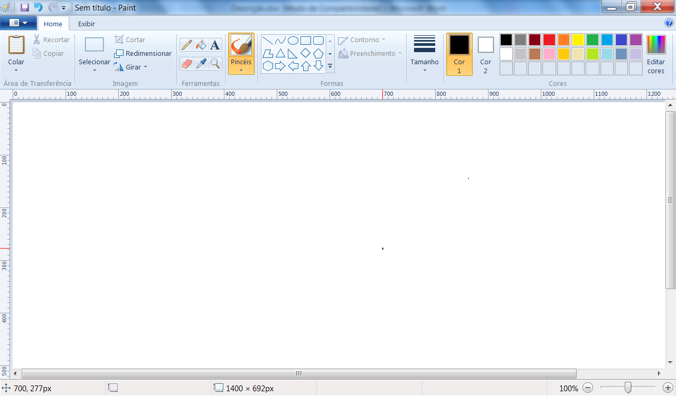
(1)
(2)
(3)
Observações:
- Perceba que na parte (1) há um conjunto de 20 quadrados com uma cor diferente em cada um deles. Seu programa também deve ter isso. E as cores que aparecerão em cada um deles devem ser exatamente as que aparecem na figura que, por coincidência é o conjunto padrão de cores do Paint Brush, logo pode identificar o formato RGB de cada uma delas diretamente no próprio Paint Brush;
- Perceba que na parte (2) há um conjunto de outros 10 quadrados sem cor alguma. O seu programa também deve disponibilizar esses 10 quadrados, que representarão cores extras que quiser adicionar;
Afinal, os alunos nunca estão contentes somente com o que tem a disposição, eles sempre querem mais! E por isso que vale a pena dar aula para meus alunos!
- Também há uma parte (3) que representa uma opção que se clicada em cima, abrirá alguma forma do usuário indicar uma nova cor desejada no formato RGB. IMPORTANTE: a) a visualização na paleta não precisa ser exatamente como esse ícone, embora seria agradável que fosse; b) o que será aberto (uma janela igual ao do Paint Brush, ou uma simples caixa de texto) fica a seu critério, o ponto fundamental é que o usuário possa indicar uma cor no formato RGB; c) a cor indicada nessa opção deve automaticamente aparecer em um dos quadrados da parte (2);
- Também na área reservada superior e logo do lado da paleta de cores do item anterior deve aparecer um quadrado semelhante ao estilo do apresentado abaixo (baseado no estilo do quadrado do Paint Brush):
Observações:
- A cor presente nesse quadrado será a cor com a qual será pintado qualquer pixel que seja colorido por você na “Área de desenho”;
- Seu programa deve preencher esse quadrado, inicialmente com a cor preta;
- Durante a execução do programa pode modificar a cor armazenada nesse quadrado de dois modos:
- Clicando em um dos quadrados da parte (1) e (2) do item 11;
- Clicando com o botão esquerdo em qualquer posição da “Área de desenho”. Neste caso, o seu programa deve identificar a cor do pixel onde ocorreu o clique e preencher o quadrado com essa cor.
- O seu programa deve permitir colorir os pixels da “Área de desenho”, com qualquer uma das cores definidas no item 12, por meio do movimento das setas de direção. Detalhes:
- Deve exibir algum indicador/marcados na tela da posição em que, ao pressionar as teclas de direção (para cima, para baixo, para esquerda, para direita) os pixels serão pintados;
- Caso o usuário pressione a tecla CTRL ESQUERDO, o seu programa deve permitir ao usuário mover o indicador/marcador na tela sem alterar a cor dos pixels. E caso pressione novamente CTRL ESQUERDO, o seu programa deve tornar a colorir os pixels conforme o indicador/marcador for movimentado na tela por meio das setas de direção;
- Inicialmente, deve ser pintado somente um pixel a cada movimento das setas de direção. Contudo, seu programa deve permitir que seja pintada uma quantidade maior de pixels a cada pressionamento da tecla ALT ESQUERDA.
Por exemplo, inicialmente, pintaria uma linha de grossura igual a 1 pixel; após pressionar uma vez a tecla ALT ESQUERDA a grossura da linha passa a ser de 2 pixels; depois de 3 pixels, e assim, sucessivamente;
- Para tornar a reduzir a quantidade de pixels, seu programa deve aceitar o pressionamento da tecla ALT DIREITA com essa finalidade.
- Na área reservada inferior seu programa deve exibir as seguintes informações:
- Qual a grossura da linha a ser colorida quando se movimenta as setas de direção;
- Status sobre estar ativa ou não a função de colorir os pixels conforme é movimentado o indicador/marcador por meios das setas de direção;
- Posição vertical e horizontal do pixel sobre o qual está o indicador/marcador de movimentação das setas de direção.
- O seu programa deve permitir colorir automaticamente com uma determinada cor uma área delimitada da “Área de desenho”. Exemplo:

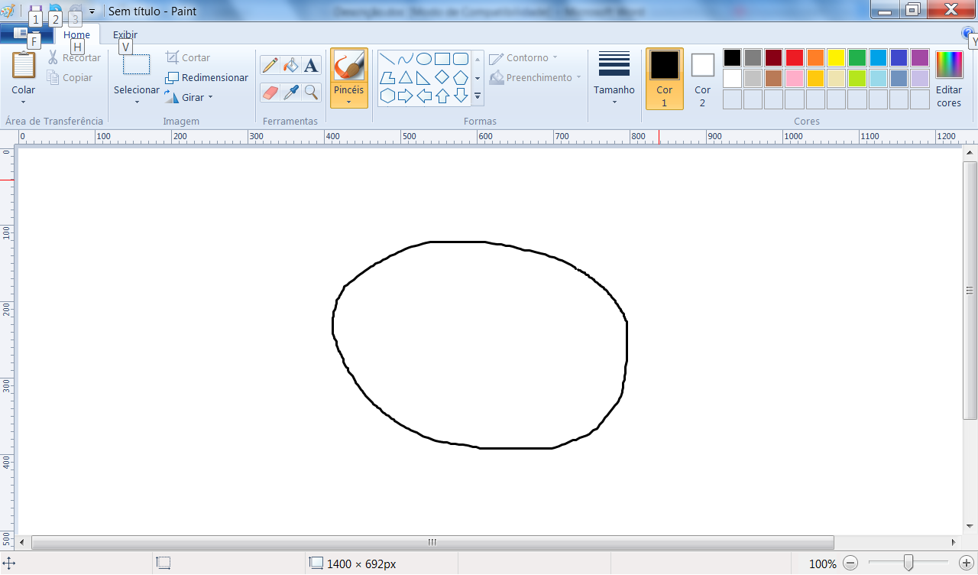
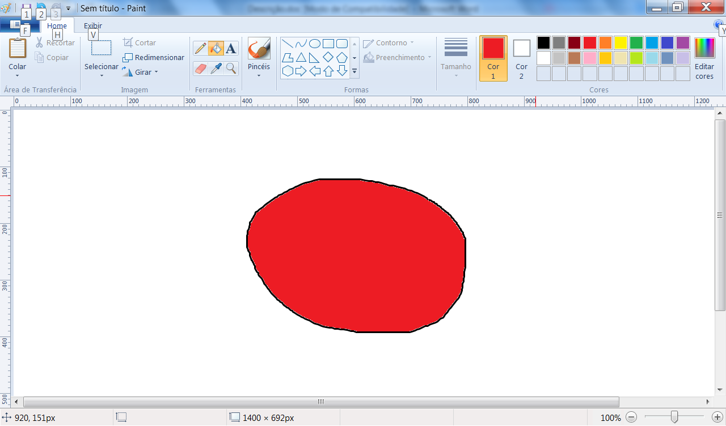
Um desenho presente na “Área de desenho”.
Área delimitada preenchida com a cor especificada.
Clicou com o botão direito dentro da área delimitada.

Detalhe: a cor que estava especificada era RGB(237, 28, 36).

- O seu programa deve permitir abrir e salvar arquivos no formato “BMP”. Para isso, no lado direito da área reservado superior deve disponibilizar os seguintes ícones:
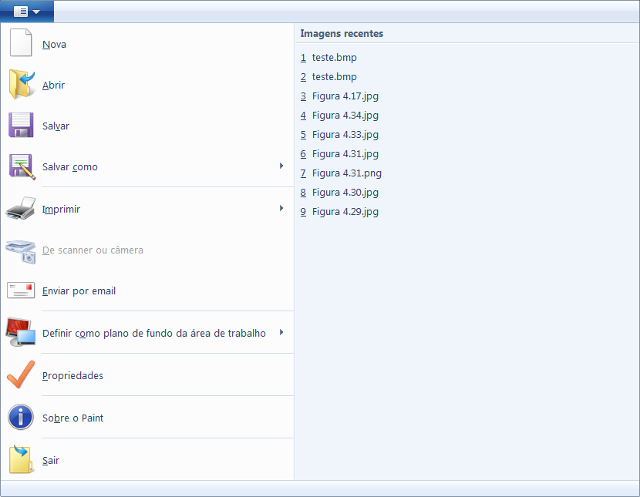

Observações:
- Sim, você mesmo quem deve desenhar os ícones. Faça uma função que desenhe os pixels de cada um deles no seu programa. Afinal, vocês gostam sempre de perguntar para saber como tudo é feito, então, mãos à obra mostrar que podem fazer tudo!
- Ah, mas não se preocupem se o desenho não tiver total semelhança aos ícones indicados. Para resolver o problema de ilegibilidade do ícone, existe a palavra do lado que indicará a sua função. Mas é claro que devem tentar fazer cada um dos ícones o mais próximo possível do modelo.
- Como os próprios ícones indicam, o clique sobre cada um deles tem a sua função específica bem determinada:
  - Abrir um arquivo “bmp”. Deve abrir algum espaço que permita ao usuário digitar um nome de arquivo. Se o nome de arquivo digitado não existir, seu programa deve assumir que é para ser criado um novo arquivo com o nome digitado;
  - Salvar um arquivo. Deve abrir um espaço que permita ao usuário digitar o nome com o qual será salvo o arquivo.
- Os arquivos “BMP” que seu programa deve ser capaz de abrir e salvar são somente aqueles com 24 bits de cores sem qualquer compressão.

